STRATEJİK PLAN  2017 | www.buyukcekmeceoeml.meb.k12.tr
BÜYÜKÇEKMECE
ÖZEL EĞİTİM MESLEK LİSESİ

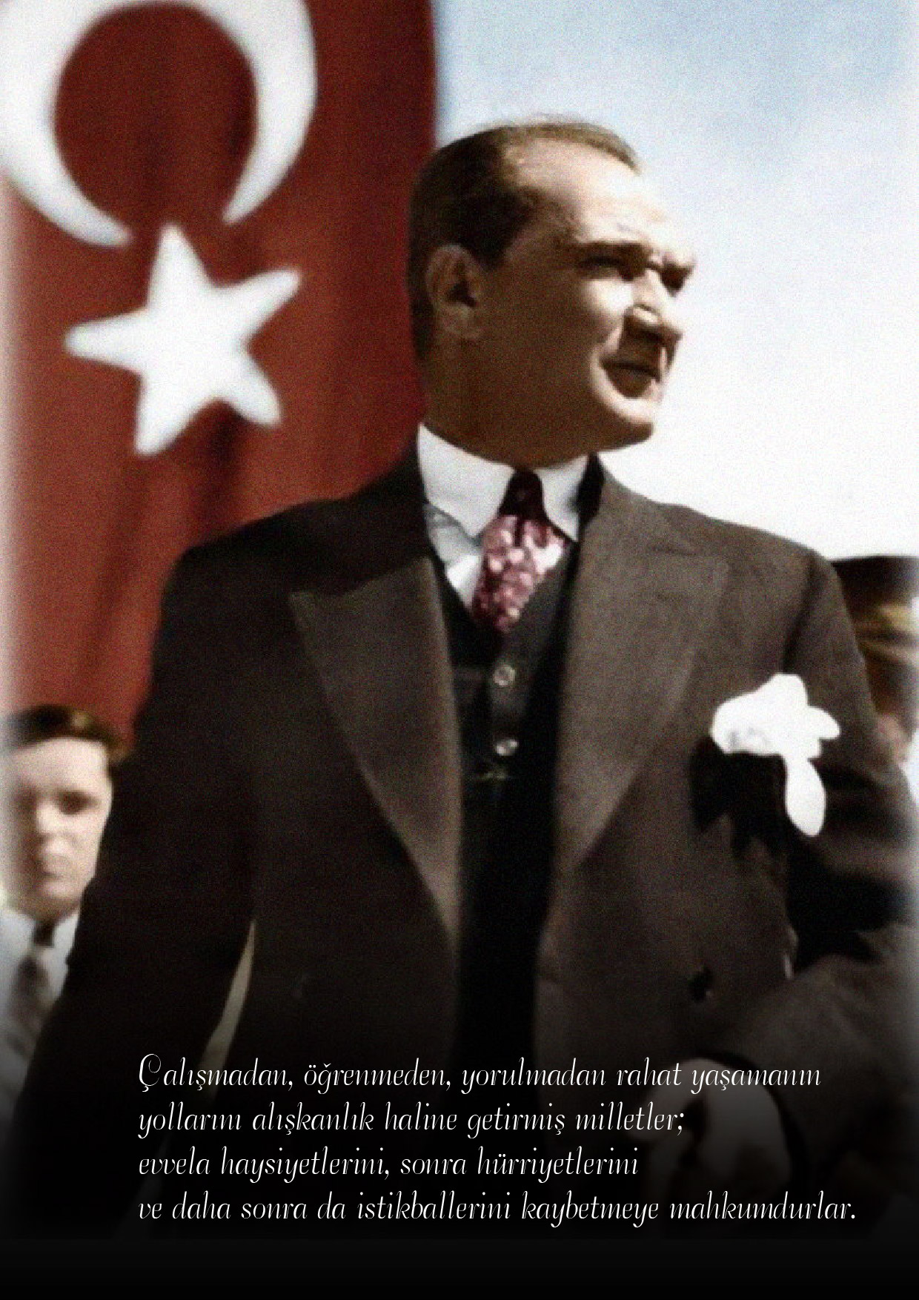

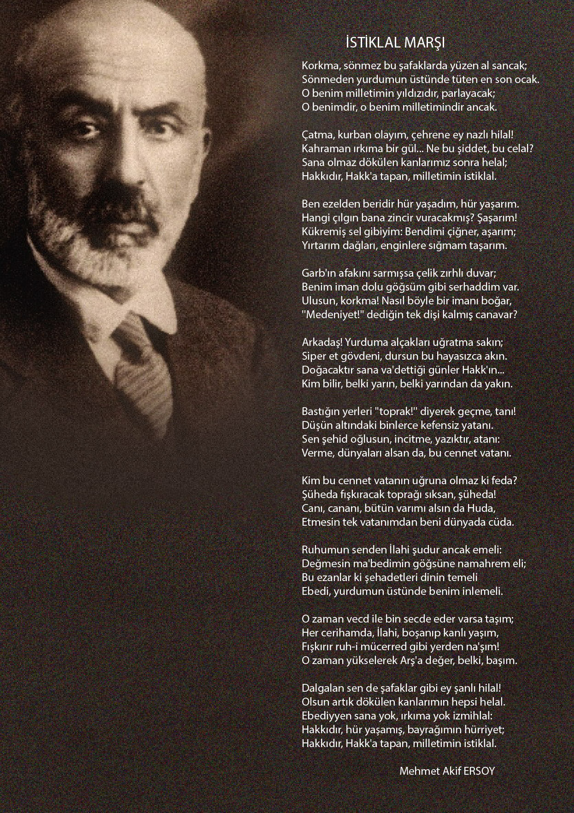

TAKDİM

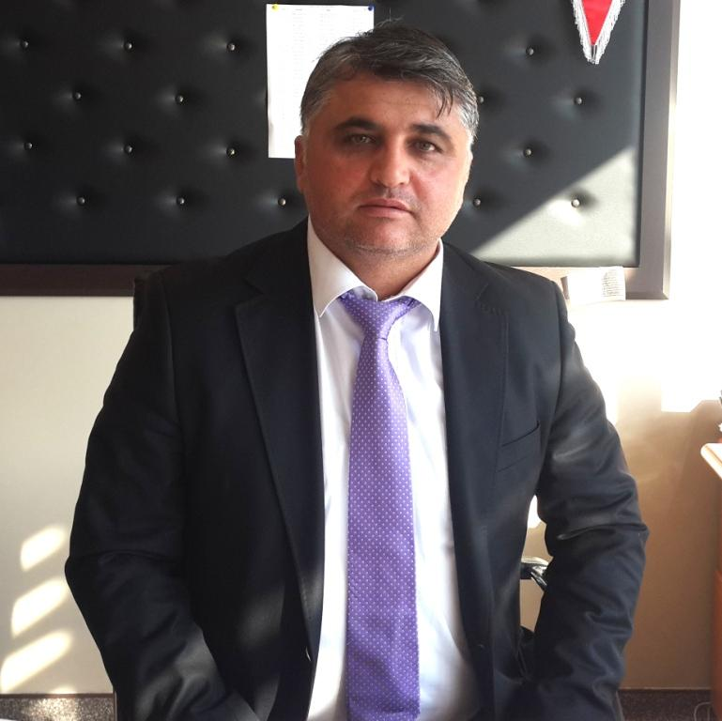
Okullarımızda yürütülen çalışmalar, ülkemizin geleceği için büyük bir öneme sahiptir. Ülkemizin eğitim kurumlarında çağdaş medeniyetin ortağı bireyler yetiştirmek, yaşanabilir bir çevreye katkıda bulunmak, eğitimde insani değerleri ön planda tutmak, eğitimde demokrasi kültürü olan kararlara katılımı sağlamak, verimliliği arttırmak için bireylerin önündeki engellerin kaldırılması gerekmektedir.
Okul olarak amacımız, çağdaşlaşma ve yenileşme çalışmalarıyla uyumlu bir şekilde eğitim alanında da bu tip eylemlerle mali, fiziki ve insani kaynaklardan daha verimli ve etkin yararlanarak, akademik ve kurumsal gelişmeleri hızlandırmaktır. Bu amaca hizmet eden projeler geliştirmekteyiz. Son olarak Avrupa Birliği projemiz onaylanmış olup 4 alan öğrencilerimizi ve öğretmenlerimizi 4 farklı ülkede eğitim almak üzere hazırlıklarımız devam etmektedir.
Biz inanıyoruz ki, stratejik ve planlı hareket etmek, geleceğimizin en etkili ve ülkemizin gelişmiş medeniyetleri geride bırakan lider ülke olma yolunda en önemli olma anahtarlardan biri olacaktır.
Özel Eğitim Meslek Lisesi Stratejik Planının, belirtilen amaç ve hedeflere ulaşmamızda okulumuzun gelişme ve kurumsallaşma süreçlerine önemli katkılar sağlayacağına inanıyoruz.
Planın hazırlanmasında emeği geçen stratejik yönetim ekibine, diğer öğretmenlerimize, ilçe Milli Eğitim Müdürlüğü Stratejik Plan Ekibi’ne, tüm kurum ve kuruluşlara, öğrenci ve velilerimize teşekkür ederim.

Mevlüd Kemal OKUMUŞ

Okul Müdürü

ÖNSÖZ

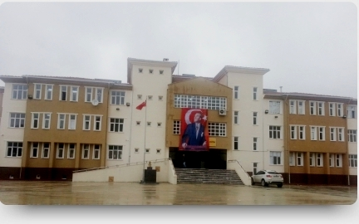

Büyükçekmece Özel Eğitim Meslek Lisesi’nin bu günü ve geleceğine hitap edecek olan 2017 yılı stratejik planı ekibimiz tarafından titiz bir çalışmanın ürünü olarak hazırlanmıştır. Bu plan, sadece ekibimizin ürünü değil okulumuz tüm çalışanlarının ortak ürünü olarak tanımlanmış ve okulumuzun vizyonunda gösterilen hedeflere ulaşmak için bir rehber olarak kullanacağımız bir değer halini almıştır.
Planın uygulama aşamasında ortaya çıkacak olan olumlu ve olumsuz verileri dikkate alarak geleceğe ışık tutmaya çalışılacak, okulumuzun hedeflerini yükseltmek için tüm ekip olarak gereken çabayı sarf edeceğiz.

Stratejik Plan Hazırlama Ekibi

GİRİŞ

Geçmişten günümüze gelirken var olan yaratıcılığın getirdiği teknolojik ve sosyal anlamda gelişmişliğin ulaştığı hız, artık kaçınılmazları da önümüze sererek kendini göstermektedir. Güçlü ekonomik ve sosyal yapı, güçlü bir ülke olmanın ve tüm değişikliklerde dimdik ayakta durabilmenin kaçınılmazlığı da oldukça büyük önem taşımaktadır. Gelişen ve sürekliliği izlenebilen, bilgi ve planlama temellerine dayanan güçlü bir yaşam standardı ve ekonomik yapı; stratejik amaçlar, hedefler ve planlanmış zaman diliminde gerçekleşecek uygulama faaliyetleri ile STRATEJİK PLAN oluşabilmektedir.
Okulumuz, daha iyi bir eğitim seviyesine ulaşmak düşüncesiyle sürekli yenilenmeyi ve kalite kültürünü kendisine ilke edinmeyi amaçlamaktadır. Kalite kültürü oluşturmak için eğitim ve öğretim başta olmak üzere insan kaynakları ve kurumsallaşma, sosyal faaliyetler, alt yapı, toplumla ilişkiler ve kurumlar arası ilişkileri kapsayan 2017 stratejik planı hazırlanmıştır.
Büyük önder Atatürk’ü örnek alan bizler; Çağa uyum sağlamış, çağı yönlendiren öğrenciler yetiştirmek için kurulan okulumuz, geleceğimiz teminatı olan öğrencilerimizi daha iyi imkânlarla yetişip, düşünce ufku ve yenilikçi ruhu açık Türkiye Cumhuriyetinin çıtasını daha yükseklere taşıyan bireyler olması için öğretmenleri ve idarecileriyle özverili bir şekilde tüm azmimizle çalışmaktayız.
Büyükçekmece Özel Eğitim Meslek Lisesi olarak en büyük amacımız: Yalnızca Meslek lisesi mezunu gençler yetiştirmek değil, girdikleri her türlü ortamda çevresindekilere ışık tutan, hayata hazır, hayatı aydınlatan, bizleri daha da ileriye götürecek nesiller yetiştirmektir. İdare ve öğretmen kadrosuyla bizler çağa ayak uydurmuş, yeniliklere açık, Türkiye Cumhuriyetini daha da yükseltecek gençler yetiştirmeyi ilke edinmiş bulunmaktayız

Stratejik Plan Hazırlama Ekibi

İÇİNDEKİLER | SAYFA
TAKDİM | 4
ÖN SÖZ | 5
GİRİŞ | 6
İÇİNDEKİLER | 7
TABLOLAR DİZİNİ | 8
KISALTMALAR | 9
TANIMLAR | 10
BÖLÜM I -GENEL BİLGİLER | 12
1.1. YETKİ, GÖREV ve SORUMLULUKLAR | 13
1.1.1. EĞİTİM ÖĞRETİM FAALİYETLERİ | 13
1.1.2 YÖNETİM FAALİYETLERİ | 14
11.3 MALİ KAYNAKLARIN KULLANIMI İLE İLGİLİ GÖREVLER | 15
1.2. TEŞKİLAT ŞEMASI | 15
1.3 TEKNOLOJİK ALTYAPI | 16
BÖLÜM II- GELECEĞE YÖNELİM | 20
- MİSYON, VİZYON VE TEMEL DEĞERLER | 21
- MİSYON | 21
- VİZYON | 21
- TEMEL DEĞERLERİMİZ | 21
- TEMA, AMAÇ, HEDEF VE TEDBİRLER | 22
a. TEMA I:EĞİTİM VE ÖĞRETİMİ TAMAMLAMA | 22
b. TEMA II: EĞİTİM VE ÖĞRETİMDE KALİTENİN ARTIRILMASI | 23
c. TEMA III - KURUMSAL KAPASİTENİN GELİŞTİRİLMESİ | 26
BÖLÜM III-2017 YILI EYLEM PLANI FAALİYETLERİ | 32
2017 STRATEJIK PLANI FAALIYET/PROJE MALIYETLENDIRME TABLOSU | 33

TABLOLAR DİZİNİ
TABLO NO | TABLO ADI | SAYFA NO
Tablo: 1 | Tablo:1 Okul Teknolojik Altyapı | 17
Tablo: 2 | Okul Öğrenci Bazlı Genel İstatistikleri Çizelgesi | 18
Tablo: 3 | Hizmet sınıfları | 18
Tablo: 4 | Okul Kadro-Norm-İhtiyaç Çizelgesi | 16
Tablo: 5 | Mevcut Durum Analizi-1 | 22
Tablo: 6 | Mevcut Durum Analizi-2 | 23
Tablo: 7 | Mevcut Durum Analizi-3 | 25
Tablo: 8 | Mevcut Durum Analizi-4 | 26
Tablo: 9 | Mevcut Durum Analizi-5 | 27
Tablo: 10 | Mevcut Durum Analizi-6 | 29
Tablo: 11 | Mevcut Durum Analizi-7 | 30
Tablo: 12 | 2017 Stratejik Planı Faaliyet/Proje Maliyetlendirme Tablosu | 35

KISALTMALAR
AB | Avrupa Birliği
AFAD | Afet ve Acil Durum Yönetimi Başkanlığı
AR-GE | Araştırma, Geliştirme
ASO | Akşam Sanat Okulu
BİLSEM | Bilim ve Sanat Merkezi
BŞK. YRD. | Başkan Yardımcısı
DPT | Devlet Planlama Teşkilatı
DynEd | Dynamic Education (Dinamik Eğitim)
DYS | Doküman Yönetim Sistemi
FATİH | Fırsatları Artırma ve Teknolojiyi İyileştirme Hareketi
GZFT | Güçlü, Zayıf, Fırsat, Tehdit
HEMFEST | Halk Eğitimi Merkezleri Festivali
İBBS | Türkiye İstatistiki Bölge Birimleri Sınıflandırması
İHL | İmam-Hatip Lisesi
İKB | İnsan Kaynakları Bölümü
İPKB | İstanbul Proje Koordinasyon Birimi
İSG | İş Sağlığı ve Güvenliği
İSTKA | İstanbul Kalkınma Ajansı
İŞKUR | Türkiye İş Kurumu
KBYD | Kariyer Basmaklarında Yükselme ve Değerlendirme
KHK | Kanun Hükmünde Kararname
KPSS | Kamu Personeli Seçme Sınavı
LYS | Lisans Yerleştirme Sınavı
MEB | Millî Eğitim Bakanlığı
MEBBİS | Millî Eğitim Bakanlığı Bilişim Sistemleri
MEİS | Millî Eğitim Bakanlığı İstatistik Sistemleri
MEM | Millî Eğitim Müdürlüğü
MTE | Mesleki ve Teknik Eğitim
MTSK | Motorlu Taşıt Sürücüleri Kursu
ÖSYM | Ölçme, Seçme ve Yerleştirme Merkezi
PEST | Politik, Ekonomik, Sosyolojik, Teknolojik
RAM | Rehberlik ve Araştırma Merkezi
SP | Stratejik Plan
STK | Sivil Toplum Kuruluşları
SWOT | Strenghts, Weaknesses, Opportunıtıes, Threats (Güçlü, Zayıf, Fırsat,Tehdit)
TBMM | Türkiye Büyük Millet Meclisi
TDK | Türk Dil Kurumu
TEOG | Temel Eğitimden Ortaöğretime Geçiş
TKY | Toplam Kalite Yönetimi
TOKİ | Toplu Konut İdaresi Başkanlığı
TOWS | Threats, Opportunıtıes, Weaknesses, Strenghts (Tehdit, Fırsat, Zayıf, Güçlü)
TÜİK | Türkiye İstatistik Kurumu
YGS | Yükseköğretime Geçiş Sınavı

TANIMLAR
Bilim Sanat Merkezleri:
Okul öncesi, ilkokul, ortaokul ve ortaöğretim çağındaki üstün yetenekli çocukların/öğrencilerin bireysel yeteneklerinin farkında olmalarını ve kapasitelerini geliştirerek en üst düzeyde kullanmalarını sağlamak üzere eğitim-öğretim hizmeti veren kurumdur.
Bütünleştirici Eğitim (Kaynaştırma Eğitimi):
Özel eğitime ihtiyacı olan bireylerin eğitimlerini, destek eğitim hizmetleri de sağlanarak akranlarıyla birlikte resmî veya özel örgün ve yaygın eğitim kurumlarında sürdürmeleri esasına dayanan özel eğitim uygulamalarıdır.
Çıraklık Eğitimi:
Kurumlarda yapılan teorik eğitim ile işletmelerde yapılan pratik eğitimin bütünlüğü içerisinde bireyleri bir mesleğe hazırlayan, mesleklerinde gelişmelerine olanak sağlayan ve belgeye götüren eğitimi ifade eder.
Eğitim Bölgeleri:
Bir koordinatör müdürün yönetiminde, Millî Eğitim Bakanlığı Eğitim Bölgeleri ve Eğitim Kurulları Yönergesinde belirtilen ölçütlere göre belirlenen ve eğitim hizmetlerinin daha etkin olarak sunulabileceği uygun büyüklükteki bölgeyi ifade eder.
Eğitim Ve Öğretimden Erken Ayrılma:
Avrupa Topluluğu İstatistik Ofisinin (Eurostat) yayınladığı ve hane halkı araştırmasına göre 18-24 yaş aralığındaki kişilerden en fazla ortaokul mezunu olan ve daha üstü bir eğitim kademesinde kayıtlı olmayanların ilgili çağ nüfusuna oranı olarak ifade edilen göstergedir.
Hesap Verebilirlik:
Kendilerine kaynak tahsis edilenlerin ya da yetki verilenlerin bu kaynakları ve yetkileri ne kadar iyi kullandıklarını sergileme sorumluluğunu ifade etmektedir.
Öğrenim Çağı:
Bu çağ çocuğun 5 yaşını bitirdiği yılın eylül ayı sonunda başlar ve öğretim yılının başlayacağı tarihte 18 yaşını bitirmemiş olma şartı aranır.
Öğretmenlik Mesleği Genel Ve Özel Alan Yeterlilikleri:
Öğretmenlik mesleğini etkili ve verimli biçimde yerine getirebilmek için sahip olunması gereken genel bilgi, beceri ve tutumlar ile alanlara özgü olarak sahip olunması gereken bilgi, beceri ve tutumlardır.
Örgün Eğitim Dışına Çıkma:
Ölüm ve yurt dışına çıkma haricindeki nedenlerin herhangi birisine bağlı olarak örgün eğitim kurumlarından ilişik kesilmesi durumunu ifade etmektedir.
Örgün Eğitim:
Belirli yaş grubundaki ve aynı seviyedeki bireylere, amaca göre hazırlanmış programlarla, okul çatısı altında düzenli olarak yapılan eğitimdir. Örgün eğitim; okul öncesi, ilkokul, ortaokul, ortaöğretim ve yükseköğretim kurumlarını kapsar.

Özel Eğitim Sınıfları:
Özel eğitime ihtiyacı olan ve ayrı bir sınıfta eğitim almaları uygun bulunan bireylerin, yetersizliği olmayan akranları ile bir arada eğitim görmeleri amacıyla her tür ve kademedeki resmî - özel okul ve kurumlarda, özel eğitim hizmetleri kurulunun önerisi doğrultusunda millî eğitim müdürlükleri tarafından açılan özel eğitim sınıflarıdır.
Özel Politika Veya Uygulama Gerektiren Gruplar (Dezavantajlı Gruplar):
Diğer gruplara göre eğitiminde ve istihdamında daha fazla güçlük çekilen kadınlar, gençler, uzun süreli işsizler, engelliler gibi bireylerin oluşturduğu grupları ifade eder.
Özel Yetenekli Bireyler:
Zeka, yaratıcılık, sanat, liderlik kapasitesi, motivasyon ve özel akademik alanlarda yaşıtlarına göre daha yüksek düzeyde performans gösteren bireyi ifade eder.
Yaygın Eğitim:
Örgün eğitim sistemine hiç girmemiş ya da örgün eğitim sisteminin herhangi bir kademesinde bulunan veya bu kademeden ayrılmış ya da bitirmiş bireylere; ilgi, istek ve yetenekleri doğrultusunda ekonomik, toplumsal ve kültürel gelişmelerini sağlayıcı nitelikte çeşitli süre ve düzeylerde hayat boyu yapılan eğitim, öğretim, üretim, rehberlik ve uygulama etkinliklerinin bütününü ifade eder.

BÖLÜM I.

GENEL BİLGİLER

1.1. YETKİ, GÖREV VE SORUMLULUKLAR
Okul Müdürlüğümüzün yetki, görev ve sorumlulukları 14/6/1973 tarihli ve 1739 sayılı Millî Eğitim Temel Kanunu kapsamında düzenlenmiştir. Buna göre; Okul Müdürlüğümüzün görev, yetki ve sorumlulukları “Eğitim Öğretim Hizmetleri ile İlgili Görevler”, “Yönetim Hizmetleri ile İlgili Görevler” ve “Mali Kaynakların Kullanımı ile İlgili” olmak üzere üç ana bölümden oluşmaktadır.

1.1.1.EĞİTİM ÖĞRETİM FAALİYETLERİ
- İl ve ilçe koordinasyonunda planlanan farklı eğitimleri okulumuzda uygulamak.
- Rehberlik faaliyetleri içinde olan değerler eğitimi konusunda öğrencilerimiz ile çalışmak
- Okul idaresi tarafından öğrenciler ve öğretmenler için uygun zaman planlaması ve ders programı hazırlanmak
- Öğrencilerin zararlı alışkanlıklardan uzak kalması için güvenli bir ortam oluşturmak ve sunumlar düzenlenerek bilgilendirmek
- Okul içi programlar düzenlenmesi ve bunun geliştirilmesini sağlayıcı çalışmalar yapmak.
- Öğrenci başarısını geliştirmek için çalışmalar yapmak.
- Öğretim programları, yöntem ve teknikler, ölçme ve değerlendirme çalışmalarında öğretmen, öğrenci ve velileri bilgilendirmek
- Okuldaki rehberlik hizmetlerini planlamak
- Rehberlik hizmetlerinin yürütülmesi ile ilgili gerekli kurul ve komisyonları kurmak ve çalıştırmak
- RAM ile ilgili iş birliği yapmak
- Kaynaştırma eğitimi alan bireylerle ilgili iş ve işlemleri yapmak
- Şiddet eylem planını hazırlamak ve uygulamak
- Bilimsel, sosyal ve kültürel çalışmaları yürütmek
- Belirli gün ve haftalarla ilgili etkinlikleri yürütmek
- İnceleme, tanıma ve araştırma amaçlı gezilerin düzenlenmesini sağlamak
- Öğrencilerin değerler eğitimlerini almalarını sağlamak
- Okulda okuma alışkanlığının artırıcı çalışmalar yapmak.
- Atatürk Sevgisi, Milli Tarih, Milli Kültür ve dil bilincinin yerleşmesini sağlayıcı çalışmalar yapmak, sergi, panel, konferans, seminer gibi etkinlikler düzenlemek.
- Çeşitli spor dallarında öğrencilerin yetiştirilmesi için gerekli egzersizlerin ve çalışmaların yapılmasını sağlamak ve bu öğrencilerin ilgili yarışmalara katılmaları için gerekli işlemleri yerine getirmek.
- Milli ve mahalli bayram günleri ile ilgili törenlere katılmak
- Okuldaki arama, kurtarma ve koruma hizmetleri için il MEM ve AFAD hizmetleri birimi koordinesinde hazırlanması gereken planları hazırlamak
- Her hangi bir felaket ve tehlike anında okulun boşaltılması ve toplanma yerlerinde toplanması için gerekli planlamaları, yer tespitlerini ve tatbikatları yapma, sonuçları paylaşma ve ilgili üst birimlere rapor etme
- Okulun nöbet görevlerini planlama ve ilgililere tebliğ etme
- Yangın söndürme donanımlarını tedarik etme ve kontrollerini yaptırma

1.1.2. YÖNETİM FAALİYETLERİ
- Öğrenci Kayıt alanlarının ve eğitim bölgelerinin İlçe MEM, Belediye ve
- Muhtarlıklar aracılığı ile oluşturmak
- Öğrencilerin kayıt, nakil ve mezuniyet işlemlerini yürütmek
- Okul Demokrasi Meclisleri Projesini Uygulamak
- Öğrenci sağlık taramaları ile aşı uygulamalarını Toplum Sağlığı Merkezi ve Aile Hekimliği vasıtasıyla yapılmasını sağlamak
- Disiplin İşlemlerini Yürütmek
- Denklik ve başka ülke vatandaşı olup, okul kayıt alanı içerisinde ikamet eden vatandaşların çocuklarının kayıt işlemleri ile ilgili işleri yürütmek
- Hizmet içi eğitim faaliyetleri ile ilgili iş ve işlemleri yürütmek
- Özlük hakları ile ilgili iş ve işlemleri yürütmek
- Öğretmen ve öğrenci nöbet işlemlerini yürütmek
- Sendikal Hizmetler ile ilgili iş ve işlemleri yürütmek
- Öğretmenevlerinden faydalanma başvuru işlemlerini yürütmek
- Okulda öğretmenler için uygun dinlenme ortamları hazırlamak
- Öğretmenler günü ile ilgili programlar hazırlamak
- Hizmet iç eğitim ihtiyaçlarını belirlemek ve üst birimleri bilgilendirmek
- Personelin kişisel gelişimlerini tamamlamalarını sağlamak
- Yenilikçi ve uzaktan eğitim faaliyetlerinden personelin faydalanmasını sağlamak
- Personeli hizmet içi eğitim faaliyetleri hakkında bilgilendirmek
- Pansiyon ile alakalı iş ve işlemlerle ilgilenmek
- Pansiyon Nöbet işlemleri ile ilgilenmek
- Okulun servis hizmetlerini takip etmek ve iş ve işlemleri ile ilgilenmek,
- Veli toplantılarını yapmak
- Veli iletişim hizmetlerini gerçekleştirmek
- Okul-Aile Birliği faaliyetlerini okul aile birliği yönetimi ile birlikte yürütmek
- Anne – Baba Eğitimi çalışmalarını yapmak
- Okul içindeki şikâyetlerin değerlendirilmesini sağlamak
- Ön inceleme işlemlerinin yürütülmesini takip etmek
- Denetim çalışmalarının sonuçlarını incelemek ve değerlendirmek
- Okuldaki iş ve işlemlerin denetime hazır halde olmasını sağlamak
Mevzuatın uygulanmasında tereddüde düşülen hususlarda üst birimlerden görüş almak ve bunu paylaşmak.

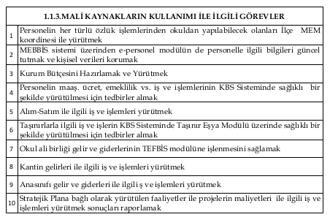

1.2-TEŞKİLAT ŞEMASI

Müdür
Projeler
Öğrenci
Meclisi

Okul-Aile
Birliği

OGYE

Mdr. Yrd. 1

Mdr. Yrd. 2

Mdr. Yrd. 3

Kantin

Yemekhane
Diğer Personel
10.
Sınıflar
11.
Sınıflar

ÖSYM
Diğer
Personel
9.
Sınıflar
12.
Sınıflar
Koordina-törlük

Atölyeler
Öğretmenler Kurulu
Şekil 2-Kurum Organizasyon Yapısı

Şekil 3- Kurum Teşkilat Şeması

1.3. Teknolojik Altyapı
Okulumuzda Bilişim Teknolojileri Alanına ait 3 adet Bilgisayar Laboratuarı vardır. Bunlardan birinde basit bir server sistemi kullanılmaktadır.
Her katta internet dağıtıcılar bulunmaktadır. Sınıflarda projeksiyon aletleri bulunmaktadır. Öğretmenler odasında 2 adet bilgisayar ve yazıcı öğretmenlerin hizmetine sunulmuştur. Okulumuz 7/24 güvenlik kameralarıyla izlenmektedir. Sınıflarımızın hiç birinde akıllı tahta bulunmamaktadır.
Okul web sitesi Milli Eğitim Bakanlığı domainlerinde güncel şekliyle bulunmaktadır. Etkinlikler, duyurular ve haberler gerekli durumlarda güncellenmektedir. Ayrıca okulumuzun bir facebook grubu bulunmaktadır.
Müdürlüğümüz bu amaçla aşağıdaki bilişim sistemlerini etkin olarak kullanmaktadır:
- E-okul
- Milli Eğitim Bakanlığı Bilgi İşlem Sistemi (MEBBİS)
- MEİS
- BİMER
- MEB Bilgi Edinme
- Alo 147
- memsinav.com
- KurumNet

BÜYÜKÇEKMECE ÖZEL EĞİTİM MESLEK LİSESİ OKULU MÜDÜRLÜĞÜ BİNA DURUMU
Binanın Hizmete Giriş Yılı
Bina Durumu | Misafir
Binanın Mülkiyeti | İl Özel İdare
Kira Durumu | Yok
Isınma Durumu | Doğalgaz
Yakıt Türü | Doğalgaz
Binanın Yüzölçümü (m2) | 7696,70 m2
Kat Sayısı | 1 (Giriş Kat)
Arşiv | 0
Bekleme Salonu | 0
Danışma | 0
İdari İşler Odası | 3
Derslik | 7
Laboratuvar | 0
Atölye | 0
Müdür Odası | 1
Müdür Yardımcısı Odası | 1
Öğretmenler Odası | 1
Kütüphane (Kitaplık) | 1
Destek odası | 0
Çok Amaçlı Salon | 0
Konferans Salonu | 0
Spor Salonu | 1
WC Sayısı | 4

Tablo:1 Okul Teknolojik Altyapı
Bilgisayar | Projeksiyon | Yazıcı | Fotokopi | Modem ve AP | Baskı
49 | 22 | 4 | 3 | 3Modem/10 AP | -

Tablo2. Okul Öğrenci Bazlı Genel İstatistikleri Çizelgesi
Okul Türü  Okul Adı | Eğitim Öğretim Şekli (Normal/İkili) | Derslik Sayısı | Şube Sayısı | Öğrenci Sayısı |  |  | Öğretmen Sayısı | Derslik Başına Düşen Öğrenci Sayısı | Şube Başına Düşen Öğrenci Sayısı | Öğretmen Başına Düşen Öğrenci Sayısı
 |  |  |  | E | K | T
Özel Eğitim/  Büyükçekmece Özel Eğitim Meslek Lisesi | Normal | 27 | 30 | 190 | 132 | 322 | 37 | 11,9 | 10,7 | 8,7

Tablo 3.Hizmet sınıfları
Personelin  Unvanı | Hizmet Sınıfları
 | EÖHS | GİHS | THS | SHS | YHS | AHS | İŞÇİ | GEÇİCİ | TOPLAM
Müdür | 1 | - | - | - | - | - | - | - | 1
Müdür Yardımcısı | 3 | - | - | - | - | - | - | - | 3
Öğretmen | 36 | - | - | - | - | - | - | - | 36
Diğer Personel | - | - | - | - | 2 | - | - | - | 2
Toplam | 40 | - | - | - | 2 | - | - | - | 42

Tablo:4 Okul Kadro-Norm-İhtiyaç Çizelgesi
NO | BRANŞ | Norm | Kadrolu | Ücretli | İhtiyaç | Toplam | Ek Bilgiler
 |  |  |  |  |  |  | E | K
1 | Müdür |  | 1 | - |  | 1 | 1
2 | Müdür Yardımcısı |  | 3 | - |  | 3 | 3
3 | Bilişim Teknolojileri | 4 | 3 | 1 | 1 | 4 | 2 | 2
4 | Kuyumculuk Teknolojileri | 3 | 2 | 2 | 1 | 4 | 1 | 3
5 | Saç Bakım ve Güzellik | 2 | - | 1 | 2 | 1 | 1
6 | Yiyecek İçecek Hizmetleri | 2 | 1 | 1 | 1 | 2 | 2
7 | Türk Dili ve Edebiyatı | 7 | 6 | - | 1 | 6 | 4 | 2
8 | Matematik | 4 | 3 | 1 | 1 | 4 | 2 | 2
9 | Fizik | 1 | - | 1 | 1 | 1 |  | 1
10 | Kimya | 1 | 1 | - | - | 1 |  | 1
11 | Biyoloji | 2 | 1 | 1 | 1 | 2 |  | 2
12 | Tarih | 2 | 2 | - | - | 2 | 1 | 1
13 | Felsefe | 1 | 1 | - | - | 1 |  | 1
14 | Coğrafya | 1 | 1 | - | - | 1 |  | 1
15 | Din Kültürü ve Ahlak Bilgisi | 1 | - | 1 | 1 | 1 | 1
16 | İngilizce | 5 | 1 | 2 | 4 | 3 |  | 3
17 | Beden | 2 | 1 | - | 1 | 1 | 1
18 | Rehber Öğretmen | 2 | 0 | - | 2 | 0
19 | Özel Eğitim Öğretmeni | 2 | - | 2 | 2 | 2 | 1 | 1
20 | Memur |  | 2 | - |  | 2 | 2
21 | Yardımcı Hizmetli (Hizmet Alımı) |  | - | 23 |  | 23 | 21 | 1
 | TOPLAM | 42 | 23 | 36 | 19 | 64 | 43 | 21

BÖLÜM II

GELECEĞE YÖNELİM

MİSYON, VİZYON VE TEMEL DEĞERLER
Okul Müdürlüğümüzün Misyon, vizyon, temel ilke ve değerlerinin oluşturulması kapsamında öğretmenlerimiz, öğrencilerimiz, velilerimiz, çalışanlarımız ve diğer paydaşlarımızdan alınan görüşler, sonucunda stratejik plan hazırlama ekibi tarafından oluşturulan Misyon, Vizyon, Temel Değerler; Okulumuz üst kurulana sunulmuş ve üst kurul tarafından onaylanmıştır.

MİSYON:
İşitme engelli bireyleri topluma adaptasyonu ile yaşamlarını kimseye muhtaç olmadan sağlayabilecekleri bir konuma getirmek, onlara anlayışla yaklaşmak gerektiği konusunda toplumsal bilinç oluşturmak ve bu sayede onların çalışma imkânlarını arttırarak geleceğe daha umutla bakmalarını sağlamak.

VİZYON
Farklı zeka alanlarındaki öğretim gelişimini destekleyici yeni yöntem ve teknikleri takip eden, kendine güvenen, sorumluluk sahibi, çağımızın gelişen ihtiyaçlarına cevap verebilecek öğrenciler yetiştiren, örnek uygulamaların benimsendiği eşdeğer kurumlar içerisinde seçkin ve lider bir okul olmaktır.

TEMEL DEĞERLERİMİZ:
*Topluma, milli değerleri yaşamasını bilen, inançlara saygılı, ahlaklı, sorumluluk sahibi bilinçli bireyler.
*Hizmet sunduğumuz ailelerin ve öğrencilerin isteklerini, ihtiyaçlarını belirleyip karşılama.
*Elde edilen sonuçlara göre kararlar alma.
*Başarı odaklı olma.
*Başaran bireyleri ödüllendirme.
*Takım çalışmasına önem vermek.
*Anayasa ve Milli Eğitim Bakanlığı temel değerleri.
*Toplam Kalite Yönetimi konusunda hassasiyet.
*Öğretmen- veli iletişimine önem verme.
*Öğretmen – öğretmen iletişimine önem verme.
*Sağlıklı ve Hijyenik olmaya özen
*Öğrenci merkezcilik.
*Saygınlık ve Güvenilirlik
*Tarafsızlık
*Öncülük ve Yönlendiricilik
*Yenilikçilik
*Şeffaflık, Hesap Verebilirlik ve Etik Değerlere Bağlılık
*Tutarlılık ve Öngörülebilirlik
*İhtiyaç ve Beklentilere Duyarlılık
*Katılımcılık
*Sürekli Gelişim
*Yetkinliğe ve Uzmanlığa Önem Vermek
2017 STRATEJIK PLANINDA YER ALAN AMAÇLAR VE HEDEFLER

TEMA, AMAÇ, HEDEF VE TEDBİRLER

TEMA I:EĞİTİM VE ÖĞRETİMİ TAMAMLAMA

Stratejik Amaç 1:

Öğrencilerimizin okulu severek ve isteyerek, devamlılıklarını sağlamak. Topluma entegre olabilen, sosyal, kültürel yönden gelişime açık, akademik ve mesleki anlamda donanımlı, sektörde istihdam edilebilecek kadar kalifiye düzeyde eğitimlerini tamamlamalarını sağlamak.

Stratejik Hedef 1.1. Öğrencilerimizin devamsızlık, okul terki gibi eğitim-öğretimden uzaklaştırıcı davranışlardan etkilenmeden eğitim öğretim süreçlerini tamamlamalarını desteklemek.

Mevcut Durum Analizi
2017 Eğitim Öğretim yılında okulumuzda öğrenci sayısı 274’dür. Öğrencilerimizin 261‘i sınıfı doğrudan geçmiş, 13’ü Sınıf tekrarı yapmıştır. Sınıf tekrarı yapanların 9’u devamsızlıktan dolayıdır. 4 öğrenci ders başarısızlıklarından dolayı sınıf tekrarı yapmıştır.

Tablo:5 Mevcut Durum Analizi-1
PERFORMANS GÖSTERGESİ | ALT KIRILIM  PERFORMANS  GÖSTERGESİ | MEVCUT  DURUM |  |  | HEDEF
 |  | 2013 | 2014 | 2015 | 2017
PG.1.1.2: Devamsızlık oranı (10 gün ve üzeri) % | 9 | %26 | %25 | %30 | %0
 | 10 | %31 | %30 | %35 | %0
 | 11 | %25 | %24 | %28 | %0
 | 12 | %26 | %25 | %30 | %0
PG.1.1.3: Sürekli Devamsız öğrenci oranı % | 9 | %1,2 | %2 | %1,8 | %0
 | 10 | %0 | %0,9 | %0,3 | %0
 | 11 | %0,7 | %1 | %0 | %0
 | 12 | %0 | %0,7 | %0,3 | %0
PG.1.1.4: sistemden ayrılma oranı (Terk) % | 9 | %0,6 | %0 | %0 | %0
 | 10 | %0 | %0 | %0 | %0
 | 11 | %0 | %0,5 | %0 | %0
 | 12 | %0 | %0 | %0 | %0
PG.2.1.1 Ders başarısızlığından dolayı sınıf tekrarı yapan öğrencilerin oranı | Tüm sınıflar | %1,7 | %1,9 | %1,4 | %0

SIRA NO | TEDBİRLER
1 | Ders başarısızlığından dolayı sınıf tekrarı yapan öğrencilere Destekleme ve Yetiştirme kursları düzenlenerek başarılarını arttırmaya yönelik faaliyetler yapılacaktır.
2 | Veli, İdare ve öğretmenlerin sürekli iletişim halinde olması sağlanarak öğrencilerimizin devamsızlıkları konusunda önlemler alıcı faaliyetler yürütülecektir.

TEMA II: EĞİTİM VE ÖĞRETİMDE KALİTENİN ARTIRILMASI

Stratejik Amaç 2:
Öğrencilerimize, ilgi ve yetenekleri doğrultusunda bilgi, donanım,beceri ve davranışlar kazandırarak, akademik başarılarını ve öğrenme kazanımlarını geliştirmek, onları hayata ve bir üst öğrenime hazırlarken, yabancı kültürler ile iletişim becerilerini de geliştirerek uluslar arası hareketliliği artırmak.

Stratejik Hedef 2.1. : Öğrencilerin akademik başarılarını ve öğrenme kazanımlarını geliştirmek.

Mevcut Durum Analizi
Okulumuzun öğrenci başarı oranları yüksektir. Mevcut durum itibari ile öğrencilerimizin %65’inin takdir ve teşekkür belgesi aldığı görülmektedir. Sosyal faaliyetler zaman zaman düzenlenmektedir. Sektör gezileri düzenlenmektedir. Sportif faaliyet kapsamında yarışmalara katılım gerçekleşmektedir.

Tablo:6 Mevcut Durum Analizi-2
PERFORMANS GÖSTERGESİ | ALT KIRILIM  PERFORMANS GÖSTERGESİ | MEVCUT DURUM |  |  | HEDEF
 |  | 2013 | 2014 | 2015 | 2017
PG.2.1.1: Sosyal Faaliyet ve Etkinliklere katılan öğrenci oranları | Tüm öğrenciler | %30 | %45 | %36 | %80
PG.2.1.2: Teşekkür Takdir Belgesi alan öğrenci oranı | Takdir Belgesi | %29 | %25 | %30 | %80
 | Teşekkür Belgesi | %37 | %38 | %35 | %80
PG.2.1.3: Disiplin cezası/yaptırım uygulanan öğrenci sayısı | Tüm Öğrenciler | 13 | 15 | 8 | 0
PG.2.1.4:Üniversite bölüm gezileri | Tüm Öğrenciler | 0 | 0 | 1 | 1
PG.2.1.5: Gezi düzenlenme sayısı | Tüm Öğrenciler | 5 | 8 | 1 | 8
PG.2.1.6: Gezilerden Yararlanan toplam öğrenci oranı | Tüm Öğrenciler | %15 | %33 | %10 | %80
PG.2.1.7.Düzenlenen mezuniyet töreni sayısı | 12.Sınıflar | 0 | 0 | 1 | 4
PG.2.1.8:Ulusal düzeyde yarışmalara katılan öğrenci sayısı/yarışmalarda ilk üçe giren öğrenci sayısı | Ülke Genelinde | 20/0 | 0 | 28/18 | 35/35
 | İl Genelinde | 20/20 | 20/20 | 28/28 | 35/35
 | İlçe Genelinde | 20/20 | 20/20 | 28/28 | 35/35
PG.2.1.9:Zararlı Madde Kullanımına Dair yapılan toplantı-seminer-sunum sayısı | Tüm Sınıflar | 1 | 1 | 0 | 1

SIRA NO | TEDBİRLER
1 | Öğretmenlerin öğrencilerle daha iyi iletişim kurmalarına yönelik olarak göreve yeni başlayan öğretmenlere temel seviye işaret dili kursları, daha önce bu kursu almış öğretmenlere yönelik ileri seviye işaret dili kursu açılacaktır
2 | Ders başarısını arttırmak için görsel materyallerin kullanılmasına yönelik çalışmalar yapılacaktır.
3 | Velilere işaret dili kursu açılarak aile içindeki iletişimi geliştirme çalışmalarına önem verilecektir.
4 | BEP Planlarının Öğrenci düzeylerinin iyi anlaşılmasına yönelik olarak doğru, detaylı ve etkin bir şekilde yapılmasına önem verilecektir.
5 | Destekleme ve Yetiştirme kursları açılarak öğrencilere ek öğretim yapılacaktır.
6 | Geziler ve çeşitli etkinlikler ile okul zamanlarının daha eğlenceli bir ortam haline getirilmesi sağlanacaktır.
7 | Çeşitli bağımlılıklar ve zararlı madde kullanımı ile ilgili öğrenci ve velilerde farkındalık oluşturabilecek sunumlar, seminerler ve toplantılar düzenlenecektir.

Stratejik Hedef 2.2: Eğitim ve Öğretim ile İstihdam İlişkisinin Geliştirilmesi:
Öğrencileri bir üst öğrenime ve hayata hazırlamanın yanında iş hayatında da tercih edilecek özelliklere sahip olabilmeleri ile istihdam edilebilirliklerini artırmak.

Mevcut Durum Analizi
Yükseköğrenime yerleştirilme oranı düşüktür. Bunun sebeplerinden biri yükseköğrenim kurumunun tüm Türkiye’de sadece 1 tane olmasıdır. Toplam kontenjanı 44 olan Anadolu üniversitesine 2014-2015 Eğitim-Öğretim yılında yerleşen öğrencimiz bulunmamaktadır. Okulumuzda Kuyumculuk alanında sektör ziyaretleri yapılmıştır.

Tablo:7 Mevcut Durum Analizi-3
PERFORMANS GÖSTERGESİ | ALT KIRILIM  PERFORMANS GÖSTERGESİ | MEVCUT DURUM |  |  | HEDEF
 |  | 2013 | 2014 | 2015 | 2017
PG.2.2.1:Son sınıf öğrencilerini bir üst öğrenime hazırlamaya yönelik açılan kurs sayısı | 12. Sınıflar | 0 | 3 | 0 | 4
PG.2.2.2:Son sınıf öğrencilerine yönelik açılan kurslara katılan öğrenci sayısı | 12. Sınıflar | 0 | 30 | 0 | 50
PG.2.2.3: YGS' de 140 ve üstünde puan alan öğrenci sayısı | 12. Sınıflar | %10 | %10 | %0 | %800
PG.2.2.4: Ön Lisans Programlarına yerleşen öğrenci sayısı | 12. Sınıflar | 2 | 1 | 0 | 20
PG.2.2.5: Lisans Programlarına yerleşen öğrenci sayısı | 12. Sınıflar | 1 | 0 | 0 | 20
PG.2.2.6:Alan/Dal sayısı | Tüm Alanlar | 2 | 4 | 4 | 4
PG.2.2.7: Alan/Dal programlarına göre atölye veya uygulama alanları sayısı | Tüm Alanlar | 4 | 6 | 7 | 8
PG.2.2.8: Sektör ihtiyaç analizlerine göre oluşturulan yeni alan/dal sayısı | Alan sayısı | 2 | 0 | 0 | 1
 | Dal sayısı | 0 | 1 | 0 | 1
PG.2.2.9: Öğrenciler için açılan Meslek Kurs sayısı | Tüm Öğrenciler | 0 | 0 | 0 | 3
PG.2.2.10: Öğrenciler ile yapılan sektör gezileri sayısı | 10-11-12.Sınıflar | 2 | 2 | 2 | 3
PG.2.2.11: Sektör temsilciliklerinden okula yapılan davet sayısı | 10-11-12.Sınıflar | 0 | 0 | 0 | 3

SIRA NO | TEDBİRLER
1 | YGS ve EKPSS başarıları için öğrenci başarılarını artırmaya ve bir üst öğrenim kurumlarına yerleşme imkânlarını geliştirmeye yönelik çalışmalar yapılacaktır.
2 | Kalifiye Eleman yetiştirebilmeye yönelik Meslek Kursları açılacaktır.
3 | Öğrenciler ile sektör gezileri yapılacak, Sektör temsilciklerinden davet edilen kişilere kurum ve faaliyetler ile ilgili sunumlar yapılacaktır.
4 | Üniversite gezileri yapılarak öğrencilerin yükseköğrenime motive edilebilmeleri sağlanacaktır.
Stratejik Hedef 2.3: Öğrencilerin yabancı dil becerileri ile iletişim kabiliyetlerini geliştirerek uluslar arası hareketliliğe katılımlarını sağlamak
Mevcut durum analizi:
Okulumuzun mevcut durumuna bakıldığında uluslar arası projelere katılımın hiç gerçekleşmediği görülmektedir, öğrencilerin engelleri nedeni ile yabancı dil dersi etkinliklerinin az olduğu tespit edilirken, yabancı dil dersi yılsonu not ortalamalarının 85.00 puanda olduğu görülmektedir.

Tablo:8 Mevcut Durum Analizi-4
PERFORMANS GÖSTERGESİ | ALT KIRILIM PERFORMANS GÖSTERGESİ | MEVCUT DURUM |  |  | HEDEF
 |  | 2012 | 2013 | 2014 | 2017
PG.2.3.1: Okulda hazırlanan veya ortak olunan uluslararası proje sayısı | Tüm Projeler | 0 | 0 | 0 | 3
PG.2.3.2: Uluslararası hareketlilik programlarına/projelerine katılan yönetici sayısı | Tüm Yöneticiler | 0 | 0 | 0 | 3
PG.2.3.3: Uluslararası hareketlilik programlarına/projelerine katılan öğretmen sayısı | Tüm Öğretmenler | 0 | 0 | 0 | 8
PG.2.3.4: Uluslararası hareketlilik programlarına/projelerine katılan öğrenci sayısı | Tüm Öğrenciler | 0 | 0 | 0 | 35
PG.2.3.5: Yabancı dil laboratuarında yapılan toplam ders saati sayısı |  | 0 | 0 | 0 | 0
PG.2.3.6: Yabancı dil dersi yıl sonu puanı ortalaması | Tüm Öğrenciler | - | 80 | 80 | 75

SIRA NO | TEDBİRLER
1 | AB Proje çalışma ekipleri kurularak uluslar arası projelere katılım için gerekli çalışmalar başlatılacaktır.
2 | Öğrencilerin yabancı dil gelişimlerini artırmaya yönelik çalışmalara öncelik verilecektir.

TEMA III - KURUMSAL KAPASİTENİN GELİŞTİRİLMESİ
Stratejik Amaç 3:
Birbirlerini anlayabilen, Veli – Okul – Öğretmen – Öğrenci dörtlü sac ayağı arasında koordinasyonu tam sağlanmış, Fiziki açıdan öğrencilerin eğitim-öğretim ortamı olarak rahat edebileceği, teknoloji bakımından donanımlı, ihtiyaçlara cevap verebilen, parasal kaynağı tamamlanmış bir organizasyon yapısını geliştirmek.

Stratejik Hedef 3.1.: Beşeri Alt Yapı
Görevli öğretmenlerimizin ve personelin yeterlilik, donanım ve performansının geliştirildiği, bir yönetim yapısını oluşturmak.

Mevcut Durum Analiz
Okulumuz kadrolu öğretmenleri işaret diline hakimdirler. Ancak kadrolu öğretmen yetersizliğinden dolayı her yıl ücretli öğretmenler ile eğitim-öğretim yürütülmektedir. Her yıl yeni gelen öğretmenlerin işaret dilini öğrenmeleri ve alışmaları zaman almaktadır.
Öğretmenlerimizin aldığı başarılar karşısında ödüllendirilmeleri gerekmektedir. Öğretmenler arasında iletişimin artması performansı arttıracaktır.

Tablo:9 Mevcut Durum Analizi-5
PERFORMANS GÖSTERGESİ | ALT KIRILIM PERFORMANS GÖSTERGESİ | MEVCUT DURUM |  |  | HEDEF
 |  | 2013 | 2014 | 2015 | 2017
PG.3.1.1: Öğretmenlere açılan kurs sayısı | Tüm Öğretmenler | 1 | 1 | 0 | 4
PG.3.1.2: Öğretmen başına düşen öğrenci sayısı | Tüm Öğretmenler | 9 | 9 | 8 | 6
PG.3.1.3: Öğretmen norm kadro doluluk oranı |  | %60 | %45 | %54,7 | %80
PG.3.1.4: Personel  ( Memur, Hizmetli) ihtiyaca göre doluluk oranı |  | %100 | %100 | %95 | %80
PG.3.1.5: Ücretli öğretmen sayısı |  | 10 | 11 | 14
PG.3.1.6: FATİH Projesi / Eğitimde Teknoloji Kullanma Kursu alan öğretmen sayısı | Tüm Öğretmenler | 0 | 0 | 1 | 8
PG.3.1.7: Personel başına yıllık hizmet içi eğitim süresi (saat) | Yönetici | 0 | 0 | 10 | 35
 | Öğretmen | 0 | 0 | 7 | 35
PG.3.1.8: Lisansüstü eğitimini tamamlayan personel sayısı | Tüm Personel | 2 | 0 | 1
PG.3.1.9: Açılan işaret dili kursu sayısı |  | 1 | 1 | 0 | 3
PG.3.1.10: Açılan işaret dili kursuna katılım sayıları | Yönetici | 0 | 0 | 0 | 3
 | Öğretmen | 10 | 10 | 0
 | Personel | 2 | 0 | 0 | 20
 | Veli | 0 | 0 | 0 | 150
PG.3.1.11: Başarılarından dolayı ödüllendirilen öğretmen sayısı | Tüm Öğretmenler | 0 | 0 | 0 | 25
PG.3.1.12: Öğretmenler arasında sosyal etkinlik sayısı | Tüm Öğretmenler | 0 | 0 | 0 | 3

Tedbirler
SIRA NO | TEDBİRLER
1 | Yönetici öğretmen ve personelin görevli oldukları kuruma yönelik olarak performanslarını artırıcı tedbirler alınacak, hizmet içi eğitim faaliyetlerine katılımlar desteklenecektir.
2 | Öğretmen ve personelin motivasyonunu artırıcı tedbirlere öncelik verilecektir.
3 | Öğretmen performansının arttırılması amacıyla öğretmenler arası sosyal etkinlikler düzenlenecektir.

Stratejik Hedef 3.2.: Fiziki ve Mali Alt Yapı:
İhtiyaç durumu ve bütçe imkânları doğrultusunda,uygun eğitim ortamları oluşturacak şekilde fiziki kapasiteyi geliştirmek,etkin ve verimli bir mali yönetim yapısını oluşturmak.

Mevcut Durum Analizi
Okulumuzda 3 adet bilişim laboratuarı, 2 adet kuyumculuk teknolojileri atölyesi, 1 adet Yiyecek ve İçecek Hizmetleri Alanına ait mutfak, 1 adet Saç Bakım ve Güzellik Alanı atölyesi bulunmaktadır.
Bilişim laboratuarlarından 1’i 2014-2015 Eğitim-Öğretim yılında kurulmuş, 2’si ise önceki yıllarda kurulmuştur ve düşük özellikli bilgisayarlardan oluşmaktadır.
Kuyumculuk Teknoloji atölyesi 2011 yılında bir atölye olarak kurulmuştur. 2011’in 2.Döneminde kuyumculuk malzeme ve makineleri tamamlanarak faaliyete geçmiştir. 2014-2015 eğitim-öğretim yılında çizim atölyesi kuruldu. 2015 yılında değiştirilerek ikinci kuyumculuk atölyesine dönüştürüldü. Ekipmanlar 2015 Eylül döneminde tamamlanmıştır. Atölyelerin fiziki şartları elverişsizdir. Atölyeler küçüktür.
Yiyecek ve İçecek Hizmetleri Alanına ait mutfak 2013 yılında kurulmuştur. Bir mutfak şeklinde kurulmuştur. Donanım eksiklikleri (Dolap, aspiratör, ocak yetersizliği) bulunmaktadır.
Saç Bakım ve Güzellik Alanı atölyesi 2013’te hizmete girmiştir. 2015’te okulun taşınması ile yeni binadaki sınıfların ve atölyelerin küçük olması atölye ortamında çalışmayı zorlaştırmaktadır. Saç Bakım ve Güzellik atölyesinde su ısıtma sistemi ve elektrik sisteminde sorunlar bulunmaktadır.
Dersliklerimizin çoğunda projeksiyon kullanılır durumdadır. Ancak dersliklerde bilgisayar bulunmadığından dolayı verimli kullanılamamaktadır. Görsel eğitimin günümüzdeki en önemli aracı olan akıllı tahta okulumuzda mevcut değildir. İşitme engelli öğrencilere görsel eğitim verilmesi gerekmektedir.
Okulun her alanı internete erişim sağlanamamaktadır. Dersliklerde internet yoktur.
Pansiyonda öğrenciler için barınma, dinlenme, yemek, spor alanları bulunmaktadır. Temizlik personel tarafından yapılmaktadır. Pansiyon öğrencilerine tahsis edilmiş bilgisayarlar vardır. İnternet yoktur.
Okulumuzun konferans salonu bulunmamaktadır, tüm okula hitaben yapılan gösterilerde zorluk yaşanmaktadır.
Okulumuzda spor salonu bulunmamaktadır. Kış aylarında beden eğitimi 40 m² bir sınıfta yapılmaktadır.
Okulumuzun mali kaynakları kantin ve Milli Eğitim Bakanlığıdır. 2013-2014 ve 2014-2015 yıllarında kermes düzenlenerek okula mali katkı sağlanmaya çalışılmıştır.
Tablo:10 Mevcut Durum Analizi-6
PERFORMANS GÖSTERGESİ | ALT KIRILIM PERFORMANS GÖSTERGESİ | MEVCUT DURUM |  |  | HEDEF
 |  | 2013 | 2014 | 2015 | 2017
PG.3.2.1: Derslik Başına Düşen Öğrenci Sayısı
PG.3.2.2: Projeksiyonlu derslik oranı | Tüm sınıflar | %60 | %70 | %81 | %80
PG.3.2.3: Derslik içi PC oranı: | Tüm Sınıflar | %25 | %30 | %0 | %80
PG.3.2.4: Akıllı Tahta sayısı/Oranı | Tüm Sınıflar | %0 | %0 | %0 | %80
PG.3.2.5: Sınıfların internete erişme oranı | Tüm Sınıflar | %60 | %80 | %0 | %80
PG.3.2.6.: Öğretmenlerin internete erişme oranı | Tüm Öğretmenler | %100 | %100 | %0 | %80
PG.3.2.7.: Pansiyonda internete bağlı bilgisayar oranı |  | %80 | %90 | %0 | %80
PG.3.2.8: Pansiyonda internete erişebilen personel ve öğrenci oranı |  | %100 | %100 | %0 | %80
PG.3.2.9: Hayırsever bağışlarının kurum bütçesine katkı oranı % |  | %0 | %0 | %0,5 | %8
PG.3.2.10:Okul Aile birliğinin kurum bütçesine katkı oranı % |  | %5 | %5 | %6 | %15
PG.3.2.11:Kurum tarafından yapılan faaliyet ve etkinliklerden elde edilen gelirlerin kurum bütçesine katkı oranı % |  | %0 | %1 | %1,2 | %4
PG.3.2.12:Kurum fiziki kapasitesini geliştirme ve iyileştirmeye yönelik yapılan harcamaların kurum bütçesine oranı % |  | %10 | %16 | %15 | %20

Tedbirler
SIRA NO | TEDBİRLER
1 | Bilişim laboratuarların yenilenme çalışmaları yapılacaktır..
2 | Kuyumculuk Teknolojileri atölyesinin günümüz şartlarını yakalayabilmesi için gerekli düzenlemeler yapılacaktır.
3 | Yiyecek ve İçecek Hizmetleri Alanı mutfağının eksiklerinin tamamlanması için gerekli çalışmalar yapılacaktır.
4 | Saç Bakım ve Güzellik Alanı Atölyesinin geliştirilmesi için ge3rekli çalışmalar yapılacaktır.
5 | Pansiyonda internete erişim sağlanması için gerekli alt yapı çalışmaları yapılacaktır..
6 | Konferans salonu ve spor salonları ihtiyacımızın giderilmesine yönelik girişimler başlatılacaktır.
7 | Kermes gibi gelir getirici etkinliklerin kapsamı genişletilerek mali kaynakların artırılmasına yönelik gerekli çalışmalar yapılacaktır.

Stratejik Hedef 3.3: Yönetim ve Organizasyon, Bilgi Yönetimi ve Kurumsal İletişimin Artırılması

Bilgi alışverişi ve paylaşımı yoluyla , öğretmen ve personelin görüşlerinin alındığı katılımcı bir yönetim sistemini geliştirmek,kurumsal iletişim ve enformasyon tekniklerini etkin bir şekilde kullanabilmek.

Mevcut Durum Analizi
Okumuzun yönetimi okul için alınan kararlarda öğretmenlerimizden görüş almaktadır. Özellikle alan ile ilgili konularda alan şefleri ile birebir iletişim vardır.
Okulun web sitesi günceldir ve MEB domainlerinde kayıtlıdır.
Okulun facebook sayfası 2015 Eylül itibari ile devreye girmiştir. Çalışmalar devam etmektedir. Diğer sosyal medya sitelerinde de profil açılması düşünülmektedir.

Tablo:11 Mevcut Durum Analizi-7
PERFORMANS GÖSTERGESİ | ALT KIRILIM PERFORMANS GÖSTERGESİ | MEVCUT DURUM |  |  | HEDEF
 |  | 2103 | 2014 | 2015 | 2017
PG.3.3.1: Öğretmenler Kurulunda alınan kararların uygulanma oranı % |  | %70 | %80 | %75 | %80
PG.3.3.2: Rehberlik ve denetim sonuçlarına göre kuruma yapılan bildirimlerin uygulanma oranı |  | %65 | %65 | %60 | %80
PG.3.3.3: Toplam Kalite Yönetimi kapsamında yapılan öz değerlendirme sayısı |  | 2 | 2 | 2 | 4
PG.3.3.4: Kurumun WEB sitesinden yapılan haber sayısı |  | 8 | 10 | 9 | 10
PG.3.3.5: Kurumun WEB sitesinden yapılan duyuru sayısı |  | 10 | 12 | 11 | 10
PG.3.3.6: Kurumun elektronik ortam üzerinden sunduğu hizmet sayısı. |  | 2 | 2 | 3 | 4
Tedbirler
SIRA  NO | TEDBİRLER
1 | Yönetim içerisinde etkin görev paylaşımı yapılarak verimli ve şeffaf bir yönetim anlayışı geliştirilecektir.
2 | Öğretmenlerin – velilerin ve öğrencilerin yönetim kararları ve önemli konularda görüşleri alınarak katılımcı yönetim anlayışı geliştirilecektir.
3 | Web sitesinin güncel kalması sağlanacaktır. Haber ve Duyurular web sitesi üzerinden yapılacaktır.
4 | Sosyal medyanın etkin bir şekilde kullanımı sağlanacaktır.

BÖLÜM III

2017 YILI

EYLEM PLANI

FAALİYETLERİ
Tablo 12.2017 Stratejik Planı Faaliyet/Proje Maliyetlendirme Tablosu

2017 STRATEJİK PLANI FAALİYET/PROJE MALİYETLENDİRME TABLOSU
STRATEJİK AMAÇLAR | STRATEJİK HEDEFLER | 2017
STRATEJİK AMAÇ 1 | STRATEJİK HEDEF 1.1 | 249.442,99
STRATEJİK AMAÇ 2 | STRATEJİK HEDEF 2.1 | 258.774,17
 | STRATEJİK HEDEF2.2 | 261.106,97
 | STRATEJİK HEDEF 2.3 | 272.770,97
STRATEJİK AMAÇ 3 | STRATEJİK HEDEF 3.1 | 255.274,97
 | STRATEJİK HEDEF 3.2 | 284.434,97
 | STRATEJİK HEDEF3.3 | 255.274,97
TOPLAM BÜTÇE |  | 1.837.080,00

